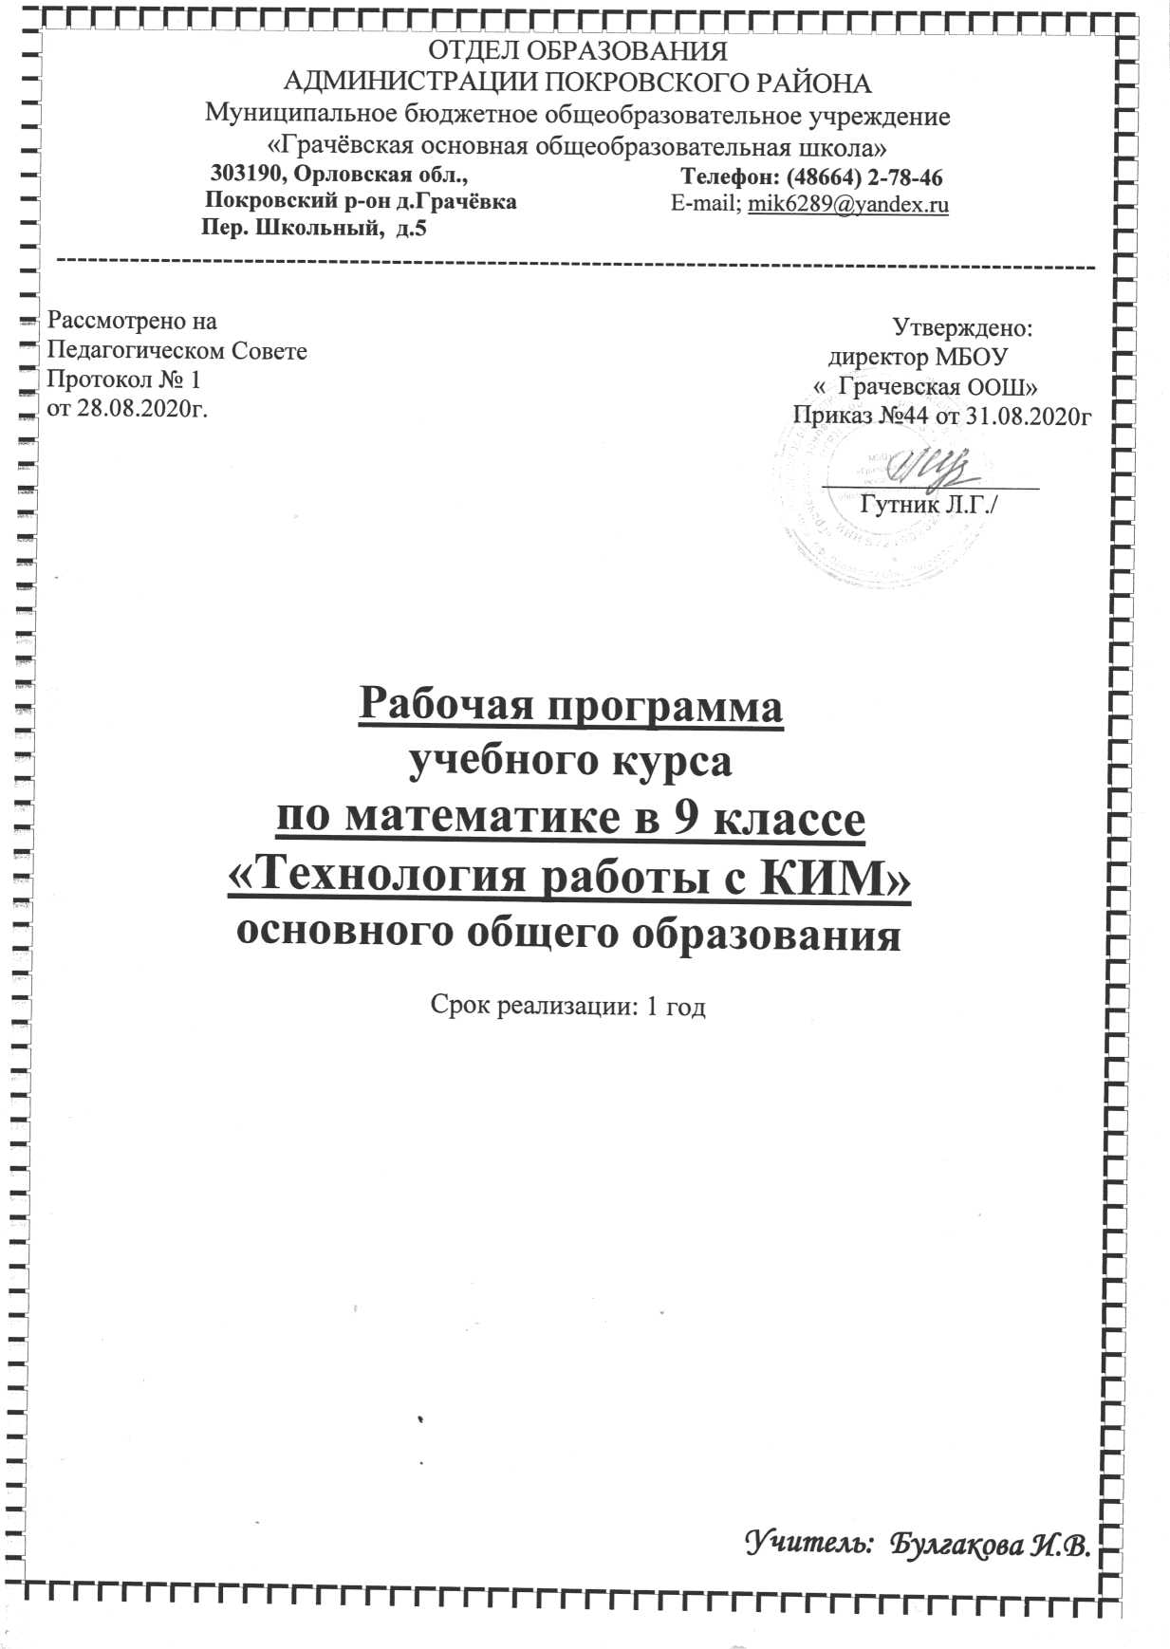

Пояснительная записка
Общая характеристика программы

Рабочая программа учебного курса по математике для 9класса составлена на основе Примерной программы основного общего образования (базовый уровень) с учетом требований федерального компонента государственного стандарта общего образования по математике.

Основная задача обучения математике в основной школе – обеспечить прочное и сознательное овладение обучающимися системой математических знаний, умений и навыков, необходимых в повседневной жизни и трудовой деятельности каждому члену современного общества.

Однако часть школьников по различным причинам не может усваивать ряд разделов математики, что влечет за собой неудовлетворительные знания при изучении предметов естественного цикла.

Для закрепления у обучающихся знаний, умений и навыков, полученных в курсе математики основной школы, предлагается данный курс. Рабочая программаучебног курса разработана с учетом положения, что результатом освоения основной образовательной программы основного общего образования должна стать математическая компетентность выпускников, т.е. они должны овладеть специфическими для математики знаниями и видами деятельности, научиться преобразованию знаний и их применению в учебных и внеучебных ситуациях, а также овладеть математической терминологией, ключевыми понятиями, методами и приемами.

Данная программа курса сможет привлечь внимание учащихся, которым интересна математика, кому она понадобится при учебе, подготовке к различного рода экзаменам, в частности, к ГИА, а также учащихся, которые хотят решать задания базового уровня предстоящей ГИА. Для учащихся, которые пока не проявляют заметной склонности к математике, эти занятия могут стать толчком в развитии интереса к предмету и вызвать желание узнать больше.

Курс предназначен для повторения знаний, умений и подготовки к ГИА по математике. При изучении курса угроза перегрузок учащихся отсутствует, соотношение между объемом предлагаемого материала и временем, необходимым для его усвоения оптимально. Курс соответствует возрастным особенностям школьников и предусматривает индивидуальную работу. Содержание курса предполагает научить учащихся подбирать наиболее разумный ответ или тренироваться в его угадывании, формирует нестандартное мышление и математическую зоркость.

Занятия включают в себя теоретическую и практическую части: беседы, самостоятельная и тестовая работы, диагностические работы. Эффективность обучения отслеживается следующими формами контроля: тест, самостоятельная работа, устная работа, диагностическая работа.

Программа предусматривает изучение отдельных вопросов, непосредственно примыкающих к основному курсу и углубляющих его через включение более сложных задач, исторических сведений, материала занимательного характера при минимальном расширении теоретического материала. Программа предусматривает доступность излагаемого материала для учащихся и планомерное развитие их интереса к предмету.

Много внимания уделяется выполнению самостоятельных заданий творческого характера, что позволяет развивать у школьников логическое мышление и пространственное воображение.

Изучение программного материала основано на использовании укрупнения дидактических единиц, что позволяет учащимся за короткий срок повторить и закрепить программу основной школы по математике. Сложность задач нарастает постепенно. Перед рассмотрением задач повышенной трудности рассматривается решение более простых, входящих как составная часть в решение сложных.

Актуальность курса обусловлена его практической значимостью. Дети могут применить полученные знания и практический опыт при сдаче ГИА, а в дальнейшем ЕГЭ.

Данный курс поможет научить школьника технике работы с тестовыми заданиями и сдаче ГИА, а в дальнейшем ЕГЭ, которая содержит следующие моменты:
- обучение постоянному самоконтролю времени;
- обучение оценке трудности заданий и разумный выбор последовательности выполнения заданий;
- обучение прикидке границ результатов и подстановке как приему проверки, проводимой после решения задания;
- обучение «спиральному движению» по тесту, что предполагает движение от простых типовых к сложным;
- обучение приемам мысленного поиска способа решения заданий;
- обучение максимально использовать наличный багаж знаний для получения ответа наиболее простым удобным способом;
- постепенное увеличение нагрузки, как по содержанию, так и по времени для всех учащихся в равной мере.

Формы организации учебных занятий.

Занятия организуются в форме уроков и включают в себя теоретическую и практическую части: беседы, самостоятельная и тестовая работы, диагностические работы, презентации. Это уроки: лекция, практическая работа, тренинги по использованию методов поиска решений. В ходе изучения проводятся краткие теоретические опросы по знанию формул и основных понятий. Наряду с тренингом используется принцип беспрерывного повторения, что улучшает процесс запоминания и развивает потребность в творчестве. В ходе курса учащимся предлагаются различного типа сложности задачи.
Основной тип занятий комбинированный урок. Каждая тема курса начинается с постановки задачи. Теоретический материал излагается в форме мини лекции. После изучения теоретического материала выполняются практические задания для его закрепления.

Занятия строятся с учётом индивидуальных особенностей обучающихся, их темпа восприятия и уровня усвоения материала. В ходе обучения периодически проводятся непродолжительные, рассчитанные на 10 – 15минут, контрольные работы и тестовые испытания для определения глубины знаний и скорости выполнения заданий. Контрольные замеры обеспечивают эффективную обратную связь, позволяющую учителю и ученикам корректировать свою деятельность.

Систематическое повторение способствует более целостному осмыслению изученного материала, поскольку целенаправленное обращение к изученным ранее темам позволяет обучающимся встраивать новые понятия в систему уже освоенных знаний.

Цель курса:
- обобщение, систематизация, расширение и углубление математических знаний, необходимых для применения в практической деятельности, для продолжения обучения на профильном уровне;
- интеллектуальное развитие учащихся, формирование качеств мышления, характерных для математической деятельности и необходимых человеку для полноценного функционирования в обществе;
- формирование представления о математике как части общечеловеческой культуры, понимания значимости математики; закрепление теоретических знаний; развитие практических навыков и умений;
- умение применять полученные навыки при решении нестандартных задач в других дисциплинах;
- создание условий для формирования и развития у обучающихся навыков анализа и систематизации полученных ранее знаний; подготовка к итоговой аттестации в форме ГИА.

Задачи курса:

- Повторить и обобщить знания по алгебре и геометрии за курс основной общеобразовательной школы;
- Расширить знания по отдельным темам курса Алгебра 5-9 класс и Геометрия 7-9 класс;
- Выработать умение пользоваться контрольно-измерительными материалами.

Курс рассчитан на один год обучения, 34 часа. Занятия проводятся один раз в неделю.

Основное содержание

Натуральные, рациональные, действительные числа. Дроби.
Арифметические действия над натуральными, рациональными, действительными и дробными числами, сравнение действительных чисел. Округление целых чисел. Представление десятичной дроби в виде обыкновенной и наоборот. Числовые выражения, порядок действий в них. Использование скобок. Понятие об иррациональном числе.

Алгебраические выражения
Числовые выражения и выражения с переменными. Преобразование алгебраических выражений с помощью формул сокращенного умножения.
Дробно-рациональные выражения. Тождественные преобразования дробно-рациональных выражений.

Уравнения и системы уравнений
Равносильность уравнений, их систем. Следствие из уравнения и системы уравнений. Основные методы решения рациональных уравнений: разложение на множители, введение новой переменной .Квадратные уравнения. Исторический очерк. Теорема Виета. Решение квадратных уравнений. Квадратный трехчлен. Нахождение корней квадратного трехчлена. Разложение квадратного трехчлена на множители. Основные приемы решения систем уравнений.

Неравенства и системы неравенств
Равносильность неравенств, их систем. Свойства неравенств. Решение неравенств. Метод интервалов – универсальный метод решения неравенств.Метод оценки при решении неравенств.Системы неравенств, основные методы их решения.

Функции и их графики
Числовые функции, их графики. Функции в природе и технике.Свойства графиков, чтение графиков.Элементарные приемы построения и преобразования графиков функций.Графическое решение уравнений и их систем.Графическое решение неравенств и их систем.
Построение графиков «кусочных» функций.

Текстовые задачи
Основные типы текстовых задач. Алгоритм моделирования практических ситуаций и исследования построенных моделей с использованием аппарата алгебры.Задачи на движение.Задачи на работу.Задачи на проценты.Арифметические текстовые задачи.Логические задачи. Занимательные задачи.Нестандартные методы решения задач (графические методы, перебор вариантов).

Элементы статистики и теории вероятностей
Среднее арифметическое, размах, мода. Медиана, как статистическая характеристика. Сбор и группировка статистических данных. Методы решения комбинаторных задач: перебор возможных вариантов, дерево вариантов, правило умножения. Перестановки, размещения, сочетания. Начальные сведения из теории вероятностей. Вероятность случайного события. Сложение и умножение вероятностей.
Треугольники
Высота, медиана, средняя линия треугольника. Равнобедренный и равносторонний треугольники. Признаки равенства и подобия треугольников. Решение треугольников. Сумма углов треугольника. Свойства прямоугольных треугольников. Теорема Пифагора. Теорема синусов и косинусов. Неравенство треугольников. Площадь треугольника.
Многоугольники
Виды многоугольников. Параллелограмм, его свойства и признаки. Площадь параллелограмма. Ромб, прямоугольник, квадрат. Трапеция. Средняя линия трапеции. Площадь трапеции. Правильные многоугольники.
Окружность
Касательная к окружности и ее свойства. Центральный и вписанный углы. Окружность, описанная около треугольника. Окружность, вписанная в треугольник. Длина окружности. Площадь круга
Декартовы координаты на плоскости
Координаты точки плоскости, длина отрезка, координаты середины отрезка. Вектор, координаты вектора, операции над векторами, угол между векторами.

Решение тренировочных вариантов

Календарно – тематическое планирование
№ | Тема | Занятие в теме | Требования к уровню подготовки | Контроль | Методы обучения | Дата
 |  |  |  |  |  | план | факт
1 | Натуральные, рациональные, действительные числа. Дроби. | Арифметические действия с рациональными числами, сравнение действительных чисел. Округление целых чисел | Выполнять арифметические действия с рациональными числами, сравнивать действ. числа. Вычислять значения числовых выражений. | Мини-лекция, практикум | Объяснение, выполнение тренировочных упражнений. | 4.09
2 | Алгебраические выражения | Числовые выражения и выражения с переменными. Преобразование алгебраических выражений с помощью формул сокращенного умножения. Исторический очерк. | Составлять буквенные выражения и формулы по решению задач, находить значения буквенных выражений, осуществляя необходимые подстановки и преобразования | Проверка домашнего задания, проверка самостоятельно решенных задач. Практикум | Сообщение учащихся, объяснение, выполнение тренировочных упражнений. | 11.09
3 | Уравнения и системы уравнений | Основные методы решения рациональных уравнений: разложение на множители, введение новой переменной. | Познакомить с основными методами решения рациональных уравнений: разложение на множители, введение новой переменной. Формировать навык использования данных методов для решения уравнений. | Проверка домашнего задания и самостоятельно решенных задач. | Выполнение тренировочных упражнений, самостоятельная работа. | 18.09
4 | Уравнения и системы уравнений | Квадратные уравнения. Исторический очерк. Теорема Виета. Решение квадратных уравнений. Квадратный трехчлен. Нахождение корней квадратного трехчлена. Разложение квадратного трехчлена на множители. | Дать понятие квадратного уравнения. Познакомить с историческим очерком. Формировать умение применять теорему Виета для решения квадратных уравнений.  Дать определение квадратного трехчлена. Формировать умения находить корни квадратного трехчлена, выполнять разложение квадратного трехчлена на множители. | Проверка домашнего задания и самостоятельно решенных задач. | Выполнение тренировочных упражнений, самостоятельная работа. | 25.09
5 | Уравнения и системы уравнений | Основные приемы решения систем уравнений. | Познакомить с основными приемами решения систем уравнений. Формировать навыки использования основных приемов решения систем уравнений. | Проверка домашнего задания и самостоятельно решенных задач. | Выполнение тренировочных упражнений, самостоятельная работа. | 02.10
6 | Неравенства и системы неравенств | Решение неравенств. Метод интервалов – универсальный метод решения неравенств. | Познакомить с основными приемами решения неравенств, с методом интервалов – универсальным методом решения неравенств. Формировать навыки решения неравенств методом интервалов. | Проверка домашнего задания. Проверка самостоятельно решенных задач. | Выполнение тренировочных упражнений. | 09.10
7 | Неравенства и системы неравенств | Метод оценки при решении неравенств. | Познакомить с методом оценки при решении неравенств. Формировать навыки решения неравенств методом оценки. | Проверка самостоятельно решенных задач. | Объяснение, выполнение тренировочных упражнений. | 16.10
8 | Функции и их графики | Свойства графиков, чтение графиков.  Элементарные приемы построения и преобразования графиков функций. | Сформулировать основные свойства графиков. Формировать навыки чтения графиков.  Познакомить с элементарными приемами построения и преобразования графиков функций. Формировать умения строить и выполнять преобразования графиков. | Проверка домашнего задания. Проверка самостоятельно решенных задач. | Объяснение, выполнение тренировочных упражнений. | 23.10
9 | Текстовые задачи | Задачи на равномерное движение.  Задачи на движение по реке. | Формировать навыки решения задач на равномерное движение.  Формировать навыки решения задач на движение по реке. | Проверка домашнего задания и самостоятельно решенных задач. | Выполнение тренировочных упражнений, самост.работа. | 13.11
10 | Текстовые задачи | Задачи на работу. | Формировать навыки решения задач на работу. | Проверка домашнего задания, проверка самостоятельно решенных задач. | Объяснение, выполнение тренировочных упражнений. | 20.11
11 | Элементы статистики и теории вероятностей | Методы решения комбинаторных задач: перебор возможных вариантов, дерево вариантов, правило умножения. Перестановки, размещения, сочетания. | Находить вероятности случайных событий в простейших случаях | Проверка домашнего задания, проверка самостоятельно решенных задач. | Объяснение, выполнение тренировочных упражнений. | 27.11
12 | Треугольники. | Высота, медиана, средняя линия треугольника. Равнобедренный и равносторонний треугольники  Признаки равенства и подобия треугольников. |  | Проверка домашнего задания, проверка самостоятельно решенных задач. Самостоятельная работа. | Объяснение, выполнение тренировочных упражнений. | 04.12
13 | Треугольники. | Теорема Пифагора. Теорема синусов и косинусов. Решение треугольников |  | Проверка домашнего задания, проверка самостоятельно решенных задач. | Объяснение, выполнение тренировочных упражнений. | 11.12
14 | Треугольники. | Формулы для вычисления площадей треугольников |  | Проверка домашнего задания, проверка самостоятельно решенных задач. Самостоятельная работа. | Выполнение тренировочных упражнений, самостоятельная работа. | 18.12
15 | Многоугольники. | Многоугольники. Виды многоугольников. Параллелограмм, его свойства и признаки. | Распознавать геом. фигуры на плоскости, различать их взаимное расположение, изображать геом. фигуры на плоскости, выполнять чертежи по условию задачи | Проверка домашнего задания, проверка самостоятельно решенных задач. | Выполнение тренировочных упражнений, самостоятельная работа. | 25.12
16 | Многоугольники | Трапеция. Средняя линия трапеции. Площадь трапеции. | Знать свойства трапеции и уметь применять их к решению задач | Проверка домашнего задания, проверка самостоятельно решенных задач. | Выполнение тренировочных упражнений, самостоятельная работа. | 15.01
17 | Многоугольники. | Площади многоугольников | Знать формулы для вычисления площадей многоугольников и уметь применять их при решении задач | Проверка домашнего задания, проверка самостоятельно решенных задач. Самостоятельная работа. |  | 22.01
18 | Многоугольники. | Площади многоугольников | Знать формулы для вычисления площадей многоугольников и уметь применять их при решении задач | Проверка домашнего задания, проверка самостоятельно решенных задач. Самостоятельная работа. |  | 29.01
19 | Окружность. | Касательная к окружности и ее свойства. Центральный и вписанный углы |  | Проверка домашнего задания, проверка самостоятельно решенных задач. |  | 05.02
20 | Окружность. | Окружность, описанная около треугольника. Окружность, вписанная в треугольник. |  | Проверка домашнего задания, проверка самостоятельно решенных задач. Самостоятельная работа. |  | 12.02
21 | Окружность. | Длина окружности. Площадь круга |  | Проверка домашнего задания, проверка самостоятельно решенных задач. |  | 19.02
22 | Декартовы координаты на плоскости | Координаты точки плоскости, длина отрезка, координаты середины отрезка | Определять координаты точки плоскости, находить длину отрезка, координаты середины отрезка | Проверка домашнего задания, проверка самостоятельно решенных задач. |  | 26.02
23-34 | Решение пробных вариантов ГИА |  | Решать задачи из контрольно-измерительных материалов |  |  | 5.03  12.03  19.03  02.04  09.04  16.04  23.04  30.04  7.05  14.05  21.05

